Gespreksnotitie Rondetafelgesprek

Maatschappelijk vliegverkeer

**Dennis den Hartog. Hoofd Traumacentrum Zuidwest Nederland, Erasmus MC Rotterdam, namens landelijk netwerk acute zorg (LNAZ)**

**Dienstverlening door de Mobiele Medische Teams (MMT’s) in Nederland.**

In Nederland hebben vier Universitair Medische Centra (UMC’s) van het Ministerie van Volksgezondheid, Welzijn en Sport de opdracht gekregen om 24 uur per dag 365/366 dagen per jaar een MMT paraat te hebben. Een MMT is een aanvulling op de reguliere Ambulancezorg en wordt volgens vastgestelde Inzetcriteria door de Meldkamer Ambulancezorg (MKA) ingezet als direct specialistische medische zorg ter plaatse noodzakelijk is. Een MMT bestaat uit een gespecialiseerde arts (MMT-arts) en een gespecialiseerd verpleegkundige (MMT-verpleegkundige) die is opgeleid tot HEMS Crew Member (HCM). Het eerste UMC dat over een MMT met helikopter beschikte was het VU medisch centrum te Amsterdam (1995),

gevolgd door het Erasmus MC te Rotterdam (1997), het Radboudumc te Nijmegen (2001) en het UMCG te Groningen (2001). Sinds 2016 is daarnaast een ambulance helikopter beschikbaar vanaf de Vliegbasis Leeuwarden om mensen vanaf de Friese Waddeneilanden naar het ziekenhuis op het vaste land te brengen. Deze helikopter vliegt in opdracht van de Regionale Ambulance Voorziening Fryslân.

De Helikopter dient een MMT met de benodigde medische apparatuur zo snel mogelijk ter plaatse te brengen. Voor de dienstverlening, maken de UMC’s gebruik van de diensten van een contractpartner. In 2018 is ANWB Medical Air Assistance aangewezen als contractpartner voor een periode van tenminste 6 jaar.

Door gebruik te maken van een Helikopter kan het MMT in een groot gebied worden ingezet, of voor de reguliere Ambulancezorg ontoegankelijke locaties. Bij slecht weer, duisternis, of wanneer de incident locatie sneller per auto bereikt wordt, maakt het MMT gebruik van een MMT-voertuig. Thans wordt in een aantal gevallen (3-18%, afhankelijk van de regio), de patiënt per helikopter van de plaats van het incident naar een (gespecialiseerd) ziekenhuis vervoerd. In de overige gevallen wordt de arts door de Helikopter opgehaald bij het Level 1 Traumacentrum waar de patiënt per ambulance onder begeleiding van de MMT-arts naar toe is gebracht. Transport van de patiënt per Helikopter vindt plaats, wanneer gezondheidswinst voor de patiënt is te behalen en/of vervoer per ambulance minder geschikt of niet mogelijk is. Gezien het bovenstaande is het noodzakelijk dat de huidige standplaatsen van het MMT inclusief helikopter en MMT-voertuig op de meest efficiënte en veilige wijze gehandhaafd dienen te blijven.

Door dit werk worden levens gered en/of de kwaliteit van leven verbeterd. De afgelopen twintig jaar is het nut en de toegevoegde waarde van het MMT onomstotelijk bewezen. Onderzoeken hebben aangetoond dat het MMT voor meer overlevenden zorgt dan ambulancezorg alleen1-19.

**Locatie**

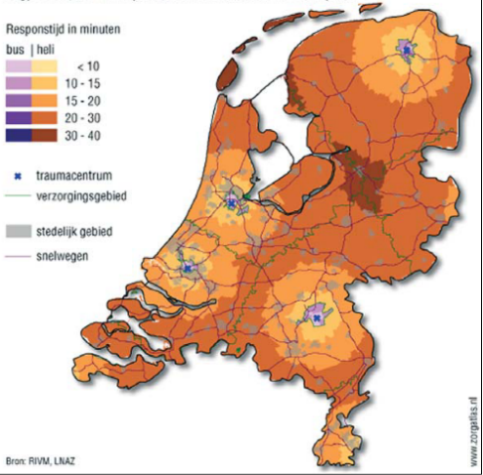De vier helikopter-MMT’s zijn zodanig gestationeerd dat het meest efficiënt gebruikt gemaakt wordt van de beschikbare expertise van de MMT’s, zowel met de helikopter als met het voertuig. Daarnaast is gekozen voor de meest veilige, beschikbare en gecontroleerde thuisbasis.

De verdeling wordt weergegeven in figuur 1.

Figuur 1.Inzet gebieden MMT’s

**Frequentie van gebruik**

Tabel 1 Het aantal oproepen van de MMT-helikopters over de jaren 2011-2018.

|  |  |  |  |  |  |  |  |
| --- | --- | --- | --- | --- | --- | --- | --- |
| Jaar | 2012 | 2013 | 2014 | 2015 | 2016 | 2017 | 2018 |
| oproepen met heli LL1 Amsterdam | 1223 | 1270 | 1643 | 1982 | 2082 | 2746 | 2484 |
| oproepen met heli LL2 Rotterdam | 1373 | 1644 | 1982 | 2348 | 2552 | 2746 | 3064 |
| oproepen met heli LL3 Nijmegen | 1235 | 1513 | 1811 | 2102 | 2258 | 2297 | 2578 |
| oproepen met heli LL4 Groningen | 1103 | 1322 | 1361 | 1279 | 1333 | 1269 | 1439 |
| oproepen ambulance helikopter Leeuwarden |  |  |  |  | 36 | 632 | 655 |

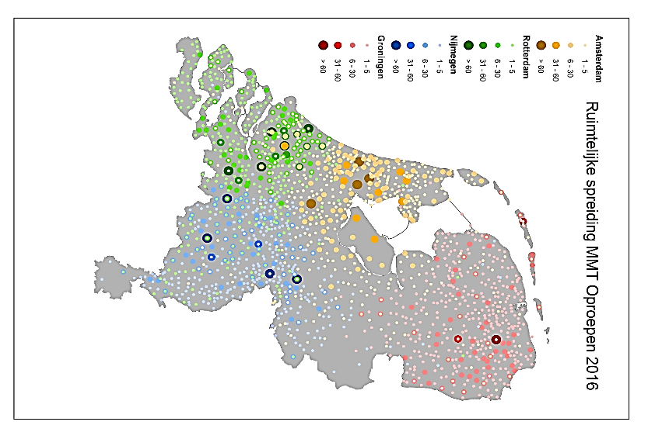De ruimtelijke spreiding van de MMT oproepen wordt weergegeven in figuur 2.

Dit betreft alle MMT oproepen in 2016, waarvan +/- 75% met een helikopter wordt uitgevoerd.

Figuur 2 ruimtelijke spreiding MMT oproepen (inclusief MMT-voertuig) 2016.

**Probleemstelling**

De geluidsruimte van luchthavens en sommige landingslocaties bij ziekenhuizen is grotendeels uitgeput. Het avondlijk en nachtelijk helikopterverkeer wordt net als al het andere verkeer verzwaard met een factor van respectievelijk 3,16 (avond) en 10 (nacht), waardoor ze zwaarder meetellen bij de bepaling van geluidsbelasting. De verdeling over de dag wordt weergegeven in figuur 3.

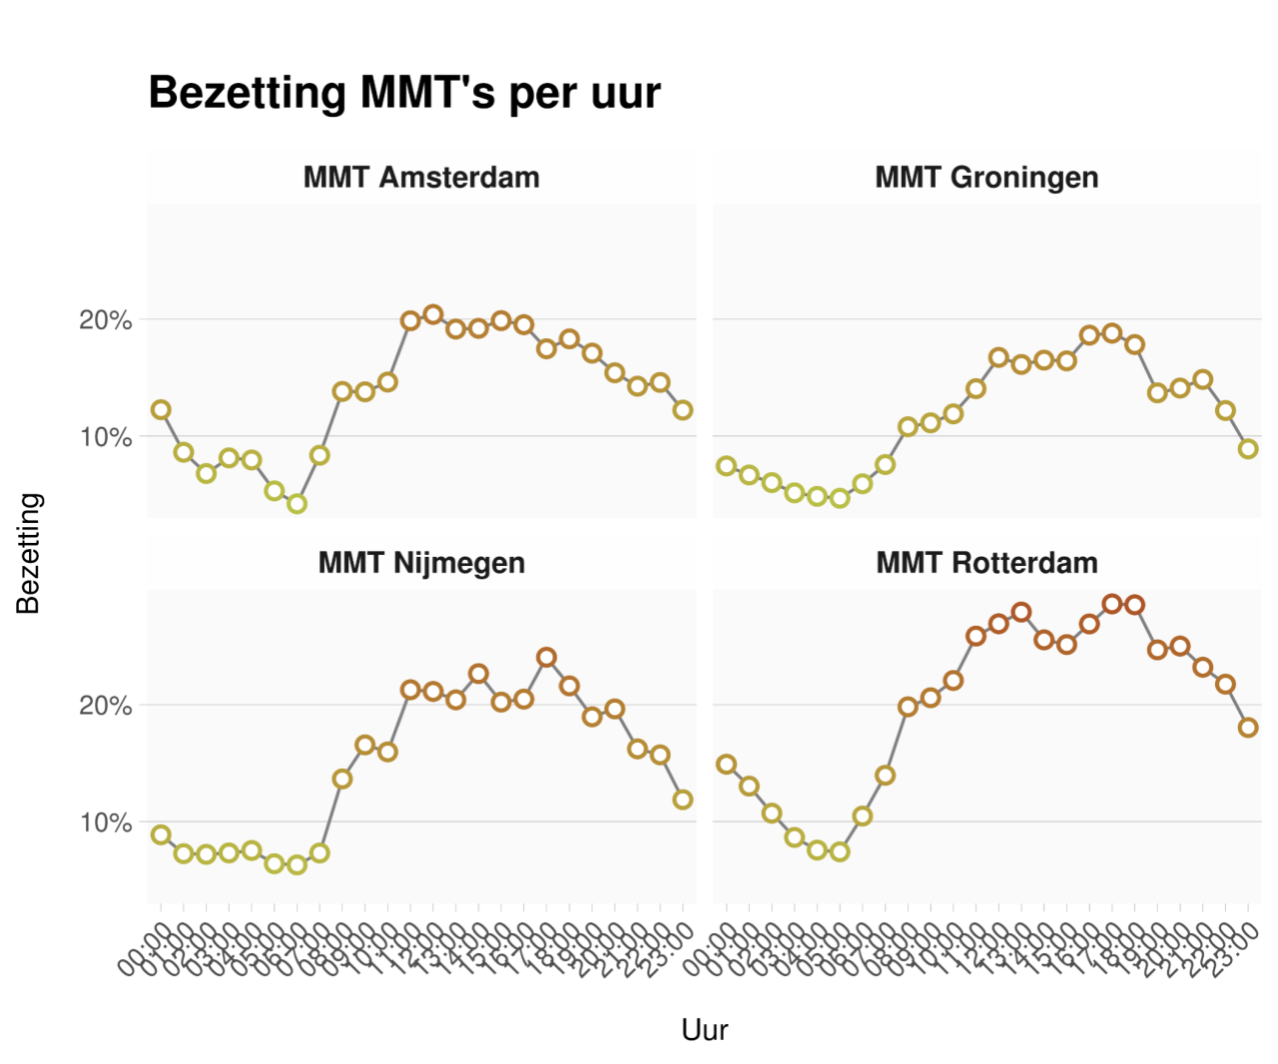

Figuur 3 spreiding MMT oproepen (inclusief voertuig) over 24 uur.

Door de groei qua vliegbewegingen de afgelopen jaren is het plafond van de beschikbare geluidsruimte (bijna) bereikt. Luchthavens worden daarmee beperkt in de groei van het aantal commerciële vluchten.

Omdat de commerciële luchtvaart en het maatschappelijk vliegverkeer gebruik maken van dezelfde geluidsruimte biedt voor luchthavens het uitplaatsen van het maatschappelijk vliegverkeer ruimte om het aantal commerciële vluchten uit te kunnen breiden binnen de vastgestelde geluidsruimte. In theorie is uitplaatsing namelijk mogelijk omdat de aanwezigheid van maatschappelijk vliegverkeer op luchthavens momenteel uitsluitend berust op privaatrechtelijke overeenkomsten.

**Conclusie**

De juridische basis om de acute hulp- en zorgvraag van de maatschappij te borgen wordt nu onvoldoende benut. Dit vormt een groot risico voor de toekomstige inzetbaarheid van de helikopters en daarmee voor de medische prehospitale zorg, van vitaal bedreigde patiënten. De beperkte geluidsruimte brengt bovendien met zich mee dat in het kader van toegenomen zorgvraag, de responstijd en inzetbaarheid van de MMT’s onder druk komt te staan. De Wet luchtvaart biedt de mogelijkheid om een aparte geluidsruimte voor maatschappelijk vliegverkeer toe te passen.

Wij doen een beroep op de verantwoordelijke minister van IenW om prioriteit te geven aan creëren van een duurzame oplossing.

**Referentielijst**

1) Am Surg. 2018 Jun 1;84(6):862-867.

When Minutes Fly by: What Is the True "Golden Hour" for Air Care?

Duke M, Tatum D, Sexton K, Stuke L, Robertson R, Sutherland M, Tyroch A, Agrawal V, Duchesne J.

2) Scand J Trauma Resusc Emerg Med. 2018 Aug 15;26(1):65. doi: 10.1186/s13049-018-0522-1.

EHAC medical working group best practice advice on the role of air rescue and pre hospital critical care at major incidents.

Thompson J1,2,3,4, Rehn M5,6,7, Sollid SJM5,7,8; European HEMS and Air Ambulance Committee (EHAC).

3) N Engl J Med. 2018 Jul 26;379(4):315-326. doi: 10.1056/NEJMoa1802345.

Prehospital Plasma during Air Medical Transport in Trauma Patients at Risk for Hemorrhagic Shock.

Sperry JL1, Guyette FX1, Brown JB1, Yazer MH1, Triulzi DJ1, Early-Young BJ1, Adams PW1, Daley BJ1, Miller RS1, Harbrecht BG1, Claridge JA1, Phelan HA1, Witham WR1, Putnam AT1, Duane TM1, Alarcon LH1, Callaway CW1, Zuckerbraun BS1, Neal MD1, Rosengart MR1, Forsythe RM1, Billiar TR1, Yealy DM1, Peitzman AB1, Zenati MS1; PAMPer Study Group.

4) Trauma Surg Acute Care Open. 2017 Oct 12;2(1):e000122. doi: 10.1136/tsaco-2017-000122. eCollection 2017.

Faster on-scene times associated with decreased mortality in Helicopter Emergency Medical Services (HEMS) transported trauma patients.

Pham H1, Puckett Y2, Dissanaike S2.

5) Injury. 2018 May;49(5):916-920. doi: 10.1016/j.injury.2018.02.013. Epub 2018 Feb 12.

Efficacy of pre-hospital rapid sequence intubation in paediatric traumatic brain injury: A 9-year observational study.

Heschl S1, Meadley B2, Andrew E2, Butt W3, Bernard S4, Smith K5.

8) Eur J Trauma Emerg Surg. 2018 Jun;44(3):407-410. doi: 10.1007/s00068-017-0815-5. Epub 2017 Jul 15.

Pediatric out-of-hospital cardiopulmonary resuscitation by helicopter emergency medical service, does it has added value compared to regular emergency medical service?

Moors XRJ1,2, Rijs K3, Den Hartog D4, Stolker RJ3.

6) Scand J Trauma Resusc Emerg Med. 2017 Sep 15;25(1):94. doi: 10.1186/s13049-017-0438-1.

Physician-staffed helicopter emergency medical service has a beneficial impact on the incidence of prehospital hypoxia and secured airways on patients with severe traumatic brain injury.

Pakkanen T1,2, Kämäräinen A3, Huhtala H4, Silfvast T5, Nurmi J6, Virkkunen I7, Yli-Hankala A8,9.

7) BMC Emerg Med. 2017 Jul 11;17(1):22. doi: 10.1186/s12873-017-0134-5.

Hypoxia and hypotension in patients intubated by physician staffed helicopter emergency medical services - a prospective observational multi-centre study.

Sunde GA1,2,3,4, Sandberg M5,6, Lyon R7,8, Fredriksen K9,10, Burns B11,12, Hufthammer KO13, Røislien J14,15, Soti A16, Jäntti H17, Lockey D15,18, Heltne JK19,20, Sollid SJM14,15,5.

8) Injury. 2017 Sep;48(9):1865-1869. doi: 10.1016/j.injury.2017.04.002. Epub 2017 Apr 15.

Out of hospital thoracotomy for cardiac arrest after penetrating thoracic trauma.

Van Vledder MG1, Van Waes OJF2, Kooij FO3, Peters JH4, Van Lieshout EMM2, Verhofstad MHJ2.

9) Scand J Trauma Resusc Emerg Med. 2016 Nov 29;24(1):140.

Outcomes after helicopter versus ground emergency medical services for major trauma--propensity score and instrumental variable analyses: a retrospective nationwide cohort study.

Tsuchiya A1,2, Tsutsumi Y3, Yasunaga H4.

10) Air Med J. 2009 Nov-Dec;28(6):298-302. doi: 10.1016/j.amj.2009.03.007.

Lives saved by helicopter emergency medical services: an overview of literature.

Ringburg AN1, Thomas SH, Steyerberg EW, van Lieshout EM, Patka P, Schipper IB.

11) Injury. 2015 Jul;46(7):1281-6. doi: 10.1016/j.injury.2015.04.013. Epub 2015 Apr 14.

Survival benefit of physician-staffed Helicopter Emergency Medical Services (HEMS) assistance for severely injured patients.

Den Hartog D1, Romeo J1, Ringburg AN1, Verhofstad MH1, Van Lieshout EM2.

12) Br J Surg. 2009 Nov;96(11):1365-70. doi: 10.1002/bjs.6720.

Cost-effectiveness and quality-of-life analysis of physician-staffed helicopter emergency medical services.

Ringburg AN1, Polinder S, Meulman TJ, Steyerberg EW, van Lieshout EM, Patka P, van Beeck EF, Schipper IB.

13) Prehosp Emerg Care. 2009 Jan-Mar;13(1):37-43. doi: 10.1080/10903120802472004.

Willingness to pay for lives saved by Helicopter Emergency Medical Services.

Ringburg AN1, Buljac M, Stolk EA, van Lieshout EM, van Beeck EF, Patka P, Schipper IB.

14) Br J Surg. 2004 Nov;91(11):1520-6.

Beneficial effect of helicopter emergency medical services on survival of severely injured patients.

Frankema SP1, Ringburg AN, Steyerberg EW, Edwards MJ, Schipper IB, van Vugt AB.

15) Aust N Z J Surg. 1999 Oct;69(10):697-701. Addition of physicians to paramedic helicopter services decreases blunt trauma mortality.Garner A1, Rashford S, Lee A, Bartolacci R.

16) Accid Anal Prev. 2001 Jan;33(1):129-38.

The effect of medical care by a helicopter trauma team on the probability of survival and the quality of life of hospitalised victims.

Oppe S1, De Charro FT.

17) Crit Care. 2013 Jun 21;17(3):R124. doi: 10.1186/cc12796.

Survival benefit of helicopter emergency medical services compared to ground emergency medical services in traumatized patients.

Andruszkow H, Lefering R, Frink M, Mommsen P, Zeckey C, Rahe K, Krettek C, Hildebrand F.

18) Eur J Emerg Med. 2013 Apr;20(2):79-85. doi: 10.1097/MEJ.0b013e328352ac9b.

Helicopter Emergency Medical Services save lives: outcome in a cohort of 1073 polytraumatized patients.

Giannakopoulos GF1, Kolodzinskyi MN, Christiaans HM, Boer C, de Lange-de Klerk ES, Zuidema WP, Bloemers FW, Bakker FC.

19) Unfallchirurg. 2015 Mar;118(3):240-4. doi: 10.1007/s00113-014-2566-7.

[Importance of air ambulances for the care of the severely injured].

Schweigkofler U1, Reimertz C, Lefering R, Hoffmann R; TraumaRegister DGU®.